Chapter_3-1(2D และ 3D)

3-1/1 | 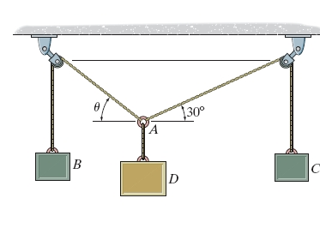  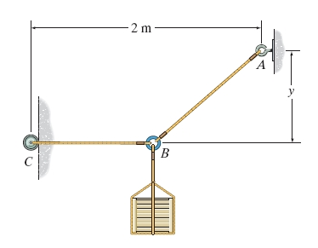 | (3-12)กล่อง B หนัก 1 KN,กล่อง C หนัก 0.5 KN จงหาน้ำหนักของกล่อง D และ มุม θ ในภาวะสมดุลย์ตามรูป ถามต่อ(3-13) ถ้ากล่อง B หนัก 1.375 KN ,กล่องหนัก 1.5 KN จงหา θ และ น้ำหนักของกล่อง C
3-1/2 | 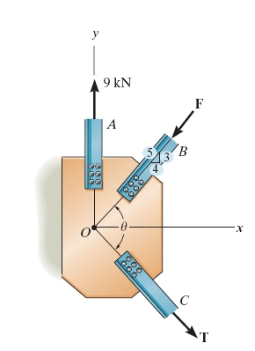 | (3-1)(ระวังโดนหลอก)เชือกABยาว 1.5เมตร ระยะy=0.75เมตร กล่องมีน้ำหนักเท่ากับ 200 กก.จงหาแรงในเชือกBCและBA ถามต่อ  (3-2)ถ้าเชือกสามารถรับแรงได้ไม่เกิน 3500 N แล้วใช้คนดึงที่จุด C จงหาระยะy ที่พอดีเชือกขาด
3-1/3 |  | (3-10) ในภาวะสมดุล θ=90° จงหาTและถามต่อ (3-11)ถ้าF=8 จงหาθและขนาดของT
3-1/4 | 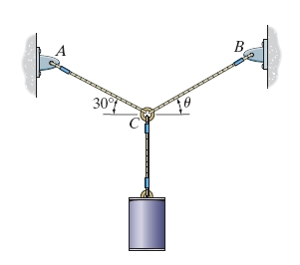  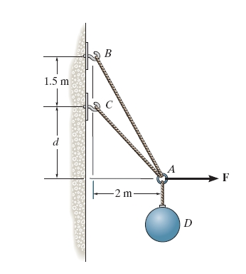 | (3-16) ท่อเหล็กหนัก10 กก. θ=40° จงหาแรงในเส้นเชือก CA และ CB  (3-17) ถามต่อ ถ้าแรงในเชือก CB มีขนาดเป็นสองเท่าของCA จงหาขนาดของแรงCAและ CB และขนาดของมุม θ
3-1/5 |  | (3-18)ถ้า d = 1 เมตร และแรง F=300 N จงหาแรงในเชือก AB, AC ถ้าลูกตุ้มหนัก 20กก. แรงF=100N จงหาระยะdที่จะทำให้แรงในเชือกACเป็นศูนย์

Chapter_3-1
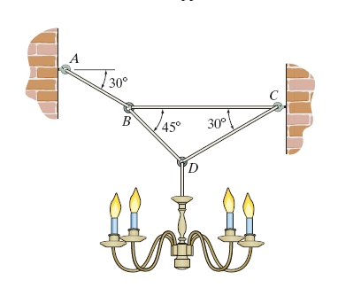
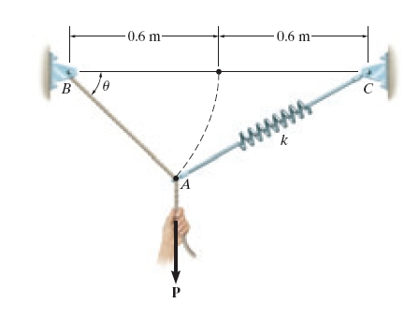  3-1/6 |  | (3-20)ระวังโดนหลอก เชือกมี 4 เส้น คือ BA DB DC และ CB และโคมระฆังหนัก 50 กก. จงหาแรงในเชือกทั้ง 4 เส้น (ถ้านักศึกษาขยันทำให้ดูข้อ(3-21)ด้วยเพราะเคยออกข้อสอบประจำเตือนมาด้วยความเป็นห่วง)
3-1/7 |  | (3-22) แรง P=50N ดึงในแนวดิ่งจนสปริงยืดจาก 0.6 เมตร (k=250N/m)จงหามุมθและแรงในเชือก BA (ข้อนี้ไม่ยากเลยเคยออกข้อสอบแต่ก็น่าลองในเทอมนี้)
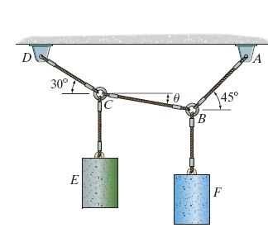  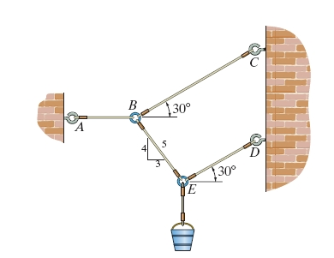  3-1/8 |  | (3-24) กระป๋องหนัก0.25 KN จะแรงในเชือก BA ,BC ,EB และED ถามต่อ  (3-25)ถ้าแรงในเชือกรับได้สูงสุดไม่เกิน 0.5 KN จงหาน้ำหนักของกระป๋องสูงสุดและบอกด้วยว่าเชือกเส้นไหนขาดก่อน
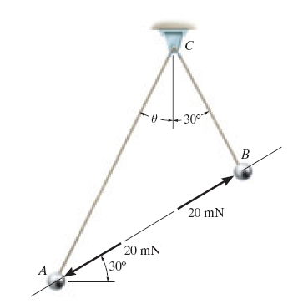  3-1/9 |  | (3-26) ข้อสอบออกเป็นประจำ ให้หามุม θ และแรงในเส้นเชือก CD ,CBและ BAโดยกำหนดให้น้ำหนัก E=15 กก.และน้ำหนัก F=30กก.
3-1/10 |  | (3-28)น่าคิดนะข้อนี้ จงหาน้ำหนักของลูกเหล็กและแรงในเส้นเชือก CBและ CA

Chapter_3-1
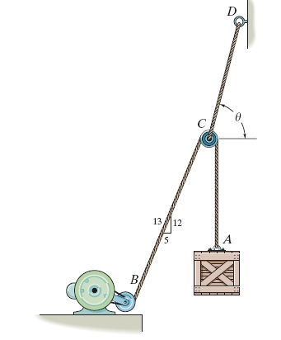
3-1/11  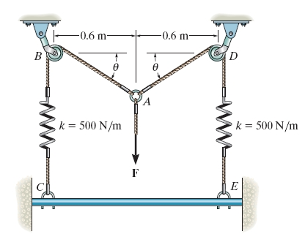 |  | (3-29) เชือก BCA , CDสามารถรับแรงได้สูงสุด0.5 KN จงหาขนาดของน้ำหนักกล่องสูงสุด และมุมθ ที่จะยกได้โดยเชือกไม่ขาด
3-1/12 |  | (3-30)ยากนะข้อนี้ แรงดึง F=450 N จงหามุมθ จงหาแรงในเชือก AB และ AD
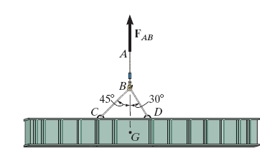  3-1/13 | 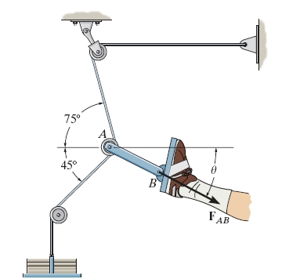 | (3-3) คานเหล็กหนัก 3000กก. จงหาแรงในเชือก BA, BCและ BD
3-1/14 |  | (3-32) ออกข้อสอบเป็นประจำรูปนี้ เป็นเครื่องออกกำลังกาย มีน้ำหนักกล่อง =10 กก. จงหาแรงF_{AB}และมุมθ
3-1/15 | 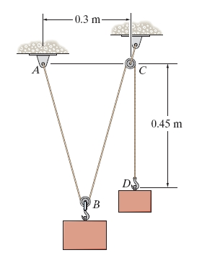 | (3-39)เครื่องชั่งใช้เชือกร้อยจากA B C และD ยาวทั้งหมด 1.2 เมตร แขวนตุ้ม D หนัก 5 กก. จงหาน้ำหนักตุ้มที่B
Chapter_3-1
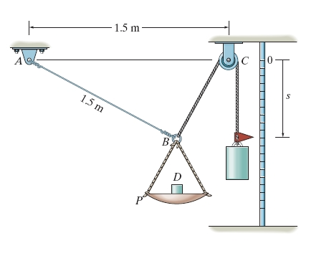
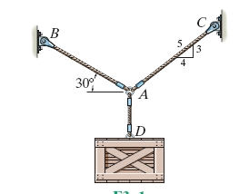  3-1/16 |  | (3-44) ข้อนี้วัดกึ๋นวิศวะ กำหนดให้เชือกแขวนตุ้มยาว 2 เมตร แขวนตุ้มตาชั่งโบราณ หนัก 10 กก. ถาดเปล่าหนัก 2 กก. เอามาชั่งหาน้ำหนักของแท่งเงินD และวัดความยาว s =0.75 เมตร จงหาน้ำหนักของแท่งเงินD (น่าจะออกข้อสอบมากเพราะ ม.อื่น ไม่กล้าออกแบบนี้)
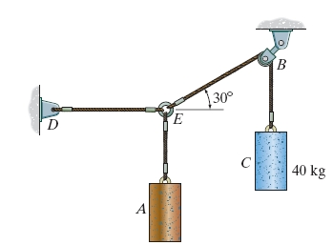  3-1/17 |  | (3 - X) เชือก AC และ AB จะสามารถรับแรงสูงสุดได้ไม่เกิน 1 KN จะคำนวณหาน้ำหนักของลัง D ที่มใกที่สุด เมื่อสมดุลย์ตามรุป (น่าเอามาออกข้อสอบมาก)
3-1/18 |  | (3-x)จงหาน้ำหนักตุ้ม A และแรงเชือก ED (ง่ายเกิน)
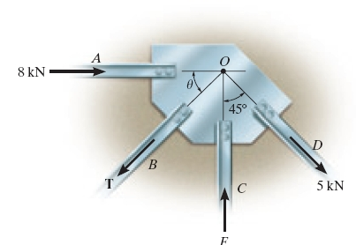  3-1/19 |  | (3-5)ชิ้นส่วนของโครงสร้างยึดติดกับแผ่นเหล็กตามรูป; ให้ θ=30°จงหาแรงF และT นี้ทำให้เกิดสมดุลพอดี ; และถ้าแรงF =12 KN แรง T และ θ มีค่าเท่าไร
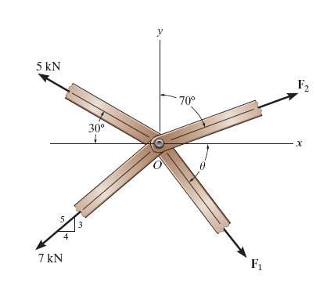  3-1/20 |  | (3-71)หามุมθ และแรงF₁ที่ทำให้เกิดสมดุลพอดี (ให้ F₂=6 KN)(เคยออกข้อสอบมาแล้ว)  (3-72)ถามต่อθ= 60°จงหาแรง F₁และ F₂

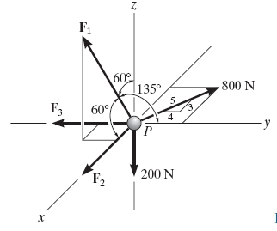
Chapter_3-2

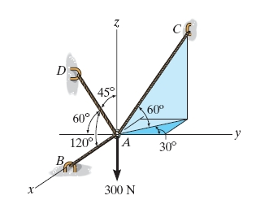  3-2/1 |  | (3-77) จงหาขนาดแรง F1,F2 และ F3 ที่ทำให้เกิดสมดุลย์พอดี และให้ไปดูโจทย์ข้อ 3-75 เพราะจะเอามาออกเป็นข้อสอบ
3-2/2 | 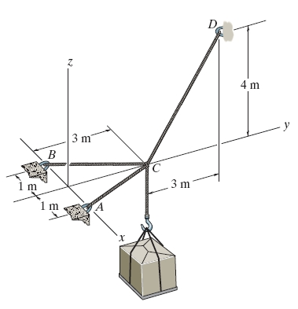 | (3 – X) จงหาแรงในเชือก AB,AD และ AC (น่าออกข้อสอบมาก)
3-2/3 |  | (3-78)กล่องหนัก 2.5 KN จงหาแรงในเส้นเชือกทั้ง 3 เส้น
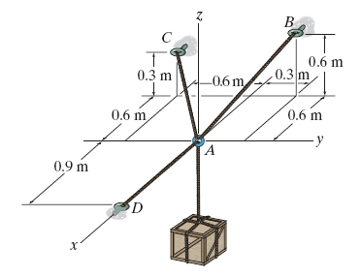  3-2/4 |  | (3 – 48) กล่องมีน้ำหนัก 150 กก. ให้หาแรงตึงเชือกของเชือก AC, AC และ AB และ ถามต่อ (3 - 49) ถ้าเชือกสามารถรับแรงได้สูงสุด 2250 N จงหาน้ำหนักของกล่องสูงสุดที่จะยกได้โดยเชือกไม่ขาด
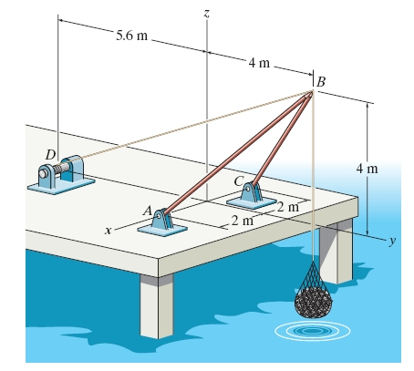  3-2/5 |  | (3 – 47) กว้านยกอวนผูกติดกับที่ B ขณะยกขึ้นตามภาพ อวนหนัก 200 กก. จะพ้นน้ำพอดี จงหาแรงดึงเชือก BD และแรงเกิดขึ้นกับท่อค้ำ AB และ CB (ออกบ่อยจนเบื่อแล้ว เอามาออกซ้ำก็ทำไม่ได้)

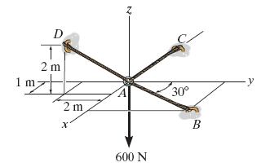
Chapter_3-2

3-2/6 | 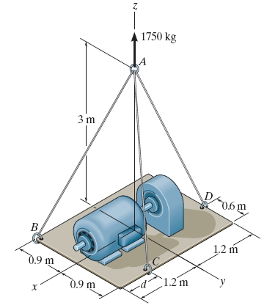 | (3-X) หาแรงในเชือก AD,AC และ AB
3-2/7 |  | (3 – 50) ให้ d = 0.6 เมตร จงคำนวณหาแรงในเส้นเชือกทั้ง 3 เส้น และถามต่อ (3 – 51) ถ้า d = 1.2 เมตรและถามต่อ ให้เปรียบเทียบทั้ง 2 กนณีว่า เชือกเส้นไหนจะขาดก่อนกัน
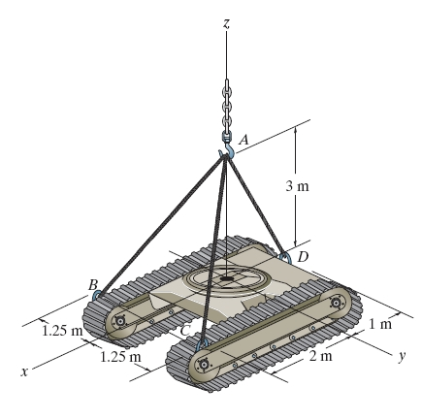  3-2/8 | 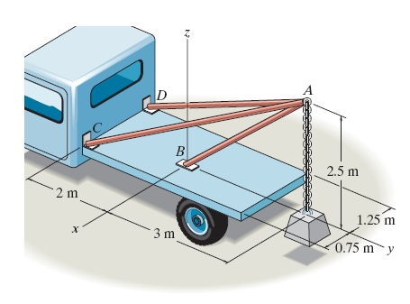 | (3 – 52)(โจทย์เฉลยผิดนะจะบอกให้) ถ้าแทรกเตอร์มีน้ำหนัก 8 ตัน(8000 กก.) ให้หาแรงในเส้นเชือกทั้ง 3 เส้น
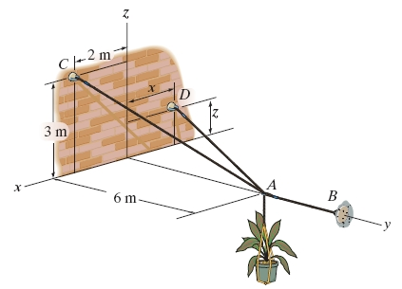  3-2/9 |  | (3 – 53) ข้อนี้ชอบออกเป็นประจำ ให้หาแรงในแท่งเหล็กทั้งสาม บอกด้วยว่า อันไหนเป็นแรงดึงหรือแรงอัดให้ นน.หนักเท่ากับ 500 กก.
3-2/10 |  | 3 - 54(X = 1.5,Z=2)  3 - 55(X = 2,Z=1.5)  กระถางดองรักหนักเท่ากับ 50 กก. หาแรงในเส้นเชือกทั้ง 3 เส้น และให้เปรียบเทียบ แรงในเชือก AB ว่า กรณีใดทำให้มีแรงตึงมากกว่ากัน
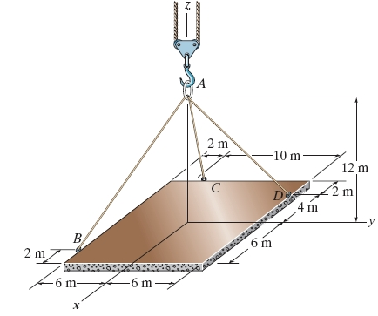
Chapter_3-2

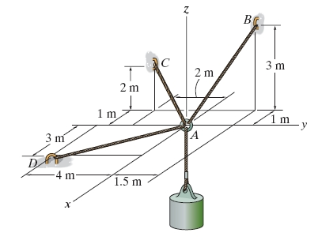  3-2/11 |  | (3 - 57)ออกเทอมที่แล้ว จำได้ไหมฦ ดูรูปแล้วงง  แผ่นเหล็กหนัก15 KN จะหาแรงในเส้นเชือกทั้ง 3 เส้น
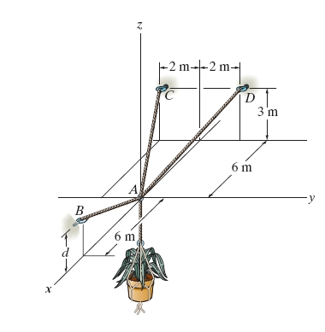  3-2/12 |  | (3 - 58) น่าออกข้อสอบมากแต่ง่ายไป กลัวพวกเราจะทำไมได้ น้ำหนักตุ้มเท่ากับ 75 กก. หาแรงในเชือกทั้ง 3 เส้น (ข้อนี้ฝึกการกำหนดจุดพิกัด) และถามต่อถ้าเชือกรับแรงสูงสุดได้ 1000 N ให้หาน้ำหนักตุ้ม(3 - 59)
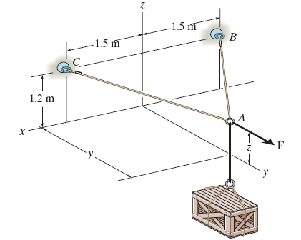  3-2/13 |  | (3 – 60) เคยเป็นข้อสอบ ให้หาระยะd เมื่อกระถางมี นน. 50 กก.(เอามาออกอีกก็ทำไม่ได้เหมือนเดิม)  (3 -61)ให้หา d และน้ำหนักของกระถางถ้าแรงในเชือก AD และ AC มีขนาดครึ่งหนึ่งของ AB (ตายแน่)
3-2/14 |  | (3 -62) ให้ F = 500 N และแรงในเชือก AC และ BC เท่ากับ 3500 N กำหนดให้โลงมีน้ำหนักเท่ากับ 200 kg จะหาระยะ y และ z  (3-63)(จะถามอะไรหนักหนา)ถ้าแรงในเส้นเชือก AB = AC = 2500 N และโลงหนัก 100 kg จงหา F และ Z ถ้าค่า y = 2.4 เมตร
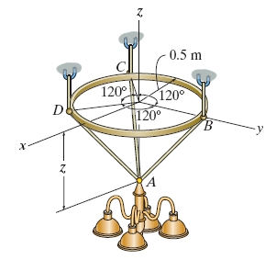  3-2/15 |  | (3-64) โคมระย้าแชนเดอเรีย ซท้อมาจากฝรั่งเศสราคา 7แสนบาท มีน้ำหนักเท่ากับ 100 กก. ระยะ z = 600 มม. จงหาแรงในเชือก AB,AD และ AC ถามต่อ(3-65) ถ้าเชือกทำด้วยทองคำรับแรงดึงได้ไม่เกิน 1 KN จงหาระยะ Z ที่สั้นที่สุดที่จะแขวนได้โดยไม่ขาด (โปรดทราบด้วยว่าทองคำนั้นแพง)
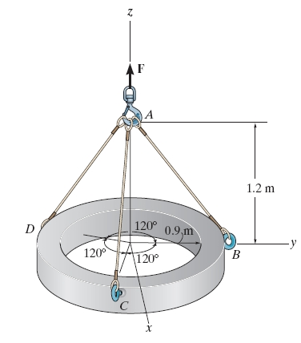
Chapter_3-2

3-2/16 | 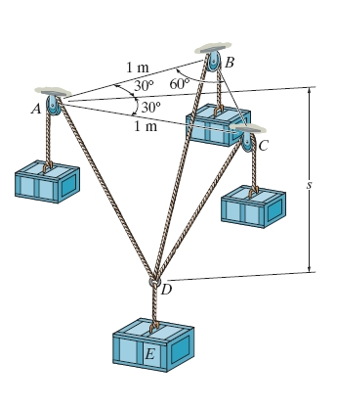 | (3-67) หาแรงในเส้นเชือกทั้ง 3 เส้น เพื่อยกวงล้อหนัก 450 kg (โดยการคิดในใจเท่านั้น)
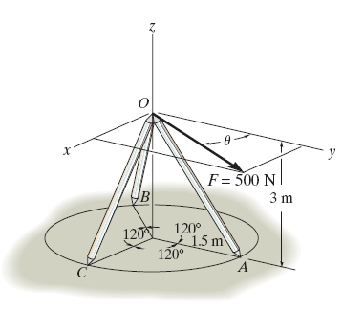  3-2/17 |  | (3-68) ข้อนี้เจ๋งมากในความเป็นจริง ไม่มีใครเขาเอามาแขวนแบบนี้หรอก ขึงกล่องเล็ก 3 กล่อง มีน้ำหนักเท่ากับ 2 กก.,กล่องใหญ่หนักเท่ากับ 3 กก. จงหาระยะ s
3-2/18 |  | (3-69) ข้อนี้น่าออกเป็นข้อสอบมาก จงหามุม θ ที่ทำให้ แรง OC = OB และหาขนาดของแรงใน OC,OB และ OA
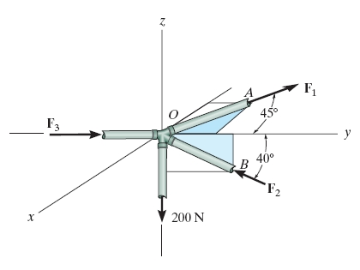  3-2/19 |  | (3-79) จงหาแรง F1,F2และF3 ที่ทำให้เกิดสมดุลย์พอดี
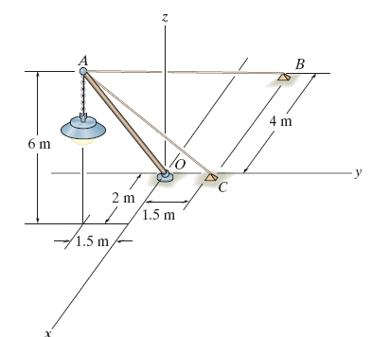  3-2/20 |  | (3-74) โยงเสาด้วยเชือก 2 เส้น ห้อยโคมหนัก 15 กก.จงหาแรงในเชือก AB,AC และท่อ AO บอกด้วยว่าอันไหนเป็นแรงดึง อันไหนเป็นแรงอัด

